Внеклассное занятие
по теме:
Личная гигиена.
7класс.
форма проведения -
Интеллектуальная игра
« Что? Где? Когда?»
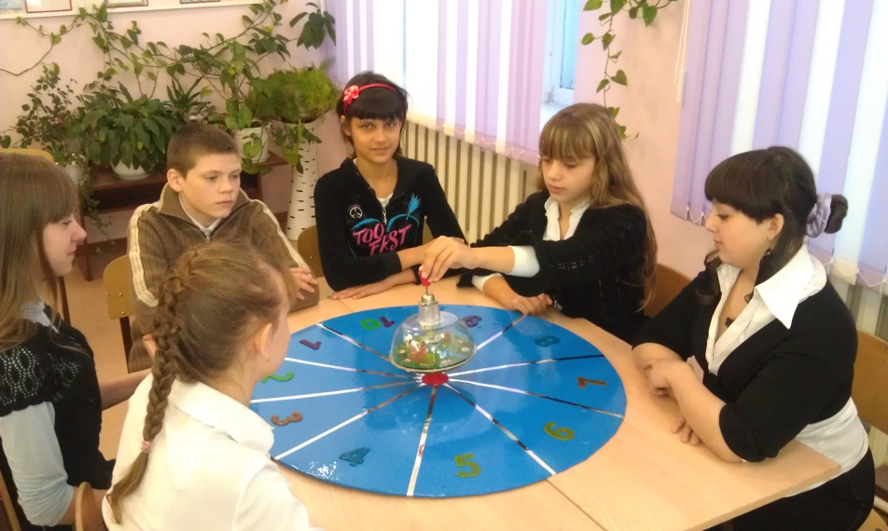
Подготовила
Учитель СБО
(социально-бытовой
ориентировки)
КГКС(К)ОУ
СКОШ №3
Олиференко И.Ю.
г Комсомольск – на – Амуре
2012-2013г
Интеллектуальная игра «Что? Где? Когда?»
Тема: личная гигиена.
Цель: обобщить знания по теме «Личная гигиена», изученные в 7 классе на уроках по СБО (социально-бытовой ориентировке).
Задачи.
Образовательная - активизировать знания и представления учащихся о личной гигиене соответственно программе (типы волос, средства и предметы по уходу за волосами, типы кожи, средства по уходу за кожей лица, правила личной гигиены подростка, правила ЗОЖ), закрепить практические умения (выбирать нужный предмет или средство, делать прическу другому, определять тип кожи, волос).
Коррекционно - развивающая – развивать слуховое восприятие через выполнение заданий от соперников (видеовопросы). Развивать тактильное восприятие через узнавание предметов на ощупь. Развивать логическое мышление через работу с деформированным текстом, через выбор правильного определения, через анализ полученной информации. Коррекция нарушений лексико-грамматической стороны речи через практическое составление предложений и написании их на листе. Развитие долговременной памяти через задания, требующие воспроизведения ранее полученной информации.
Воспитательная – воспитывать активность, сопереживание, взаимопомощь, уважительное отношение друг к другу, терпимость, самоконтроль.
Оборудование: мультимедийный аппарат, магнитофон, карточки с цифрами, мешок, плойка, машинка для стрижки волос, ножницы, полотенце, расческа, массажная щетка, фен, салфетки бумажные, ватные диски, носовой платок, влажные салфетки, средства для ухода за волосами и кожей (гель, лосьон, мусс, лак, шампунь, бальзам, крем, пенка, молочко), листы с деформированным текстом, ручки, песочные часы, волчок, игровое поле, фонограмма песни «А ты меня любишь?», атрибуты для исполнения песни, коробочка с сюрпризом.
Предварительная подготовка: подбор материала для практических заданий, запись видеовопросов с педагогами и учениками, изготовление игрового поля, подготовка учеников других классов, участвующих в игре со стороны противников, разучивание песни и подготовка сценки, работа со словарем.
Количество участников- 6 человек.
Класс-7Б
Возраст-13, 14 лет.
Ход игры.
1. Вступление. Звучит заставка к игре «Что? Где? Когда?».
- Здравствуйте, уважаемые знатоки. Я рада приветствовать вас на интеллектуальной игре «Что? Где? Когда?», где каждый может проявить свои знания, показать практические умения, а так же быть участником одной команды. Слайд №1.
- Сегодня против вас играет команда педагогов, учеников и работников школы №3. Слайд №2
Ваши соперники подготовили для вас 10 вопросов, на которые вы должны ответить. За каждый правильный ответ или выполненное задание будет начисляться 1 балл. Все результаты заносятся на табло. Главная ваша задача состоит в том, чтобы правильно ответить на вопрос или выполнить задание за определенный промежуток времени.
- Перед вами игровое поле, на котором расположены 10 секторов, за которыми прячутся вопросы от ваших соперников.
- Прежде, чем приступить к игре, мы должны угадать тему игры. Внимание на экран. Слайд №3
-Проверим, правильно ли вы угадали тему? Слайд №4
Итак, тема нашей игры – личная гигиена.
2. Первый тур.
-Уважаемые игроки, раскручивайте волчок, стрелка укажет вам сектор, за которым находится вопрос или задание.
Дети раскручивают волчок, стрелка останавливается на секторе №…..
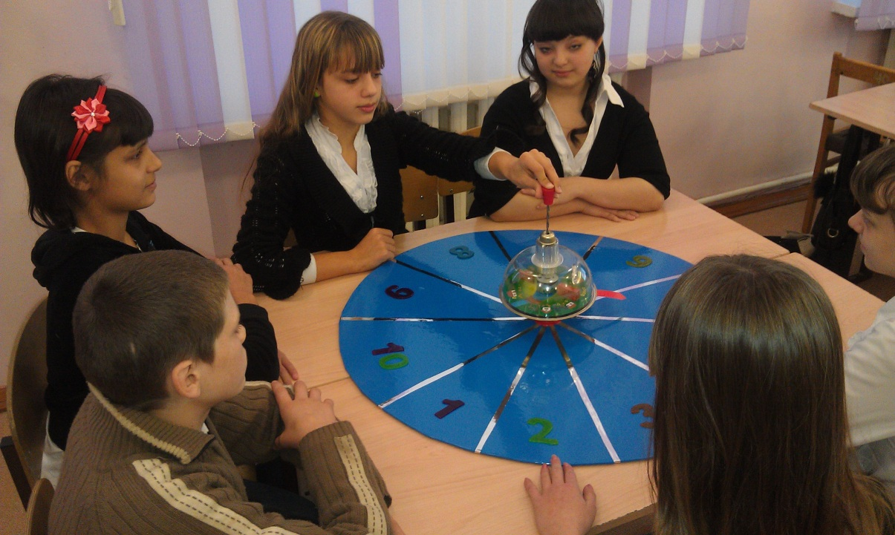
Внимание-сектор № …
-Итак, против вас играет библиотекарь школы Людмила Владимировна. Слайд №5
Понятие «Личная гигиена». Из трех предложенных вариантов нужно выбрать один.
Учащиеся совещаются и отвечают на вопрос. За правильный ответ начисляется 1 балл. Счет-1/0 в пользу игроков (или соперников).
-Раскручиваем волчок дальше.
Дети раскручивают волчок, стрелка останавливается на секторе №….
Внимание-сектор №…
- Итак, против вас играет медсестра нашей школы Вера Александровна. Слайд №6
Правила личной гигиены. Игрокам необходимо самостоятельно составить правила личной гигиены, которые нужно соблюдать каждому человеку, с опорой на рисунки. Слайд №7
Игроки перемещаются в зону выполнения письменных заданий, делятся по желанию на две подгруппы, выбирают одного игрока в каждой подгруппе, который будет записывать на листок правила, а остальные будут их составлять, пользуясь зрительной подсказкой. По окончанию работы любой участник подгруппы зачитывает свои правила. Ведущий решает, справились ли игроки с заданием. За правильное выполнение задание начисляется 1 балл.
Счет игры 2/0 в пользу игроков (или соперников).
Игроки раскручивают волчок, стрелка останавливается на секторе №……
- Итак, сектор №…
- Против вас играет учитель социально – бытовой ориентировки Надежда Борисовна. Слайд №8
Внимание! Видеовопрос! Слайд №9
Ведущий предлагает участникам игры на ощупь узнать предметы по уходу за волосами, которые находятся в волшебном мешочке. Если знатоки справились с заданием, то им начисляется 1 балл.
Счет игры 3/0 в пользу игроков (или соперников).
Игроки раскручивают волчок, стрелка указывает на сектор №…..
- Итак, сектор №…
- Против вас играют ученицы 7 «А» класса Нина и Алина. Слайд №10.
- Внимание! Видеовопрос! Слайд № 11.
Участникам по описанию необходимо определить тип волос и обосновать свой выбор. После выполнения задания игроки должны сказать, какой еще бывает тип волос и назвать его основные признаки. За правильный ответ начисляется еще 1 балл.
Счет игры 4/0 в пользу игроков (или соперников).
Знатоки раскручивают волчок, стрелка указывает на сектор №….
-Сектор №… Против вас играет ученица 10 «А» класса Светлана.
Слайд № 12. Практическое задание. За 3 минуты участники игры должны сделать две прически.
Игроки переходят в зону практической работы, выбирают необходимые предметы и средства для работы и по сигналу начинают делать прически.
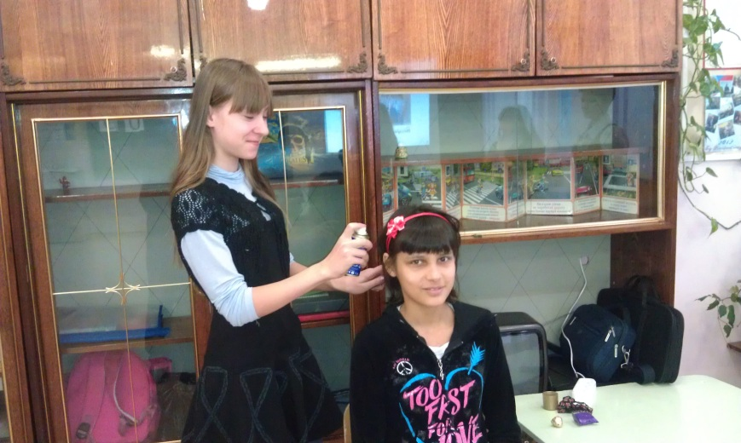
Один из оставшихся участников следит за техникой безопасности при работе с плойкой, а другой по песочным часам следит за минутами. По сигналу работа останавливается, ведущий оценивает, справились ли игроки с заданием и уложились ли во время, отпущенное на практическую работу.
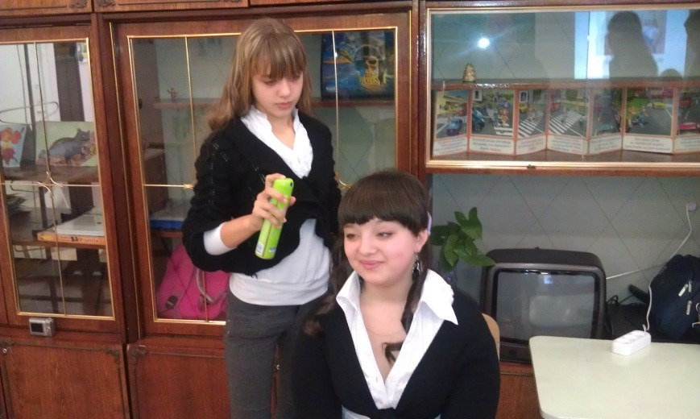
За практическую работу начисляется 1 балл.
Счет игры 5/0 в пользу игроков (или соперников).
- Продолжаем игру, раскручивайте волчок. Стрелка указывает на сектор №….. Против вас играет ученица 10 «А» класса Лера. Слайд № 13
Внимание! Видеовопрос! Слайд №14.
Знатокам нужно назвать средства по укладке волос, а затем выбрать их из предложенных.
Дети называют средства по укладке волос, а затем переходят в практическую зону и выбирают эти средства. После этого им предлагается из оставшихся средств выбрать те, которые не являются средствами по уходу за волосами.
Если игроки справились с заданием, то им начисляется 1 балл.
Счет игры 6/0 в пользу игроков (или соперников).
Игроки раскручивают волчок, стрелка указывает на сектор №…
Сектор №… Внимание! Музыкальная пауза! Слайд №15
Участники команды исполняют песню и обыгрывают ее.
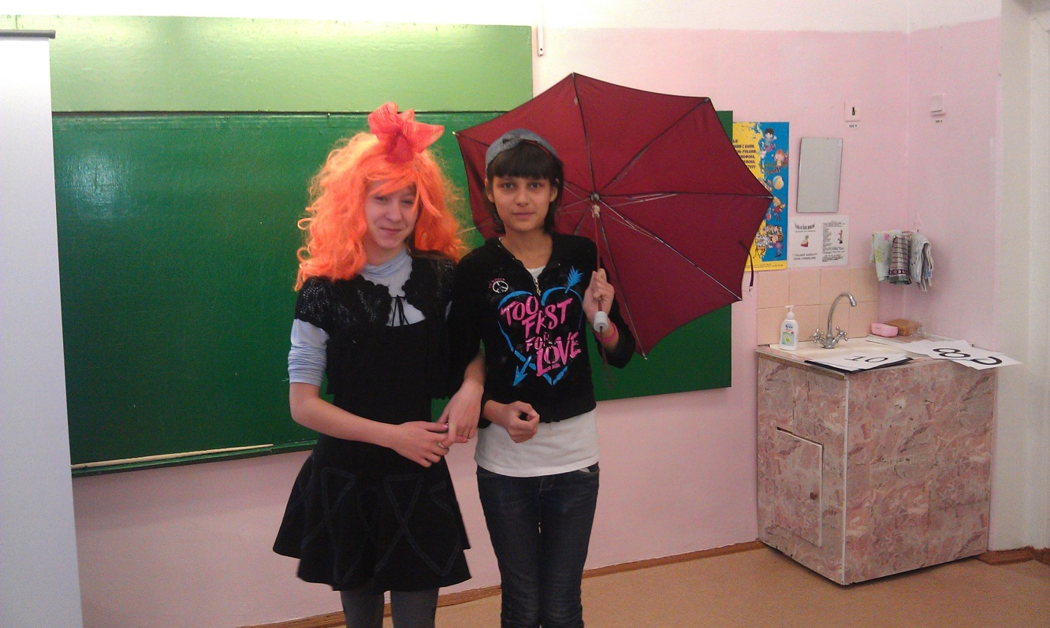

3. Второй тур
Игра продолжается, и знатоки раскручивают волчок. Стрелка останавливается на секторе №….
- Против вас играет учитель физкультуры Елена Анатольевна. Слайд №16.
Правила здорового образа жизни. Участникам игры предлагается деформированный текст, а также слова подсказки, которые необходимо вставить в текст по смыслу.
Игроки переходят в зону для выполнения письменных заданий, получают листы с деформированным текстом, делятся на две подгруппы и вписывают пропущенные слова, два участника пишут, а остальные помогают выбирать правильный вариант ответа.
После выполнения задания один из знатоков зачитывает правила здорового образа жизни. Если ошибок в тексте нет, то игрокам начисляется 1 балл.

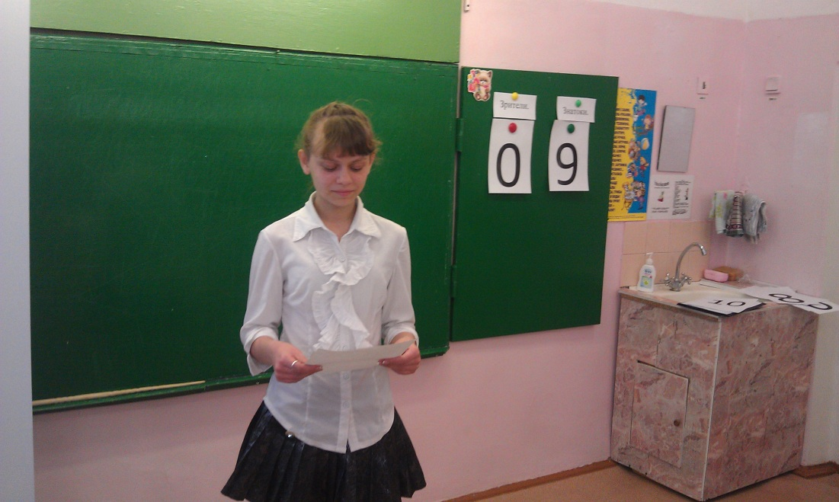

Счет игры 7/0 в пользу игроков (или соперников).
Игроки раскручивают волчок, стрелка указывает на сектор №…..
- Итак, сектор №… Против знатоков играет учитель ритмики Наталья Александровна. Слайд №17.
Внимание! Видеовопрос! Слайд № 18.
Знатокам необходимо из пяти предметов ( полотенце, ватный диск, платок, бумажная салфетка, влажная салфетка) выбрать тот, с помощью которого можно определить три типа кожи, и показать, как это можно сделать. Назвать четвертый тип кожи.
Если игроки справились с этим заданием, то ведущий начисляет команде еще 1 балл.
Счет 8/0 в пользу игроков (или соперников).
Игроки в очередной раз раскручивают волчок, и стрелка указывает на сектор №….
- Итак, против вас играет учитель начальных классов Лариса Закировна.
Слайд №19
Внимание! Блиц-опрос! Игрокам необходимо ответить на 5 вопросов за 1 минуту. Работает вся команда.
Если игроки ответили правильно на все вопросы, то им начисляется 1 балл.
Счет 9/0 в пользу игроков (или соперников).
- У нас осталось последнее задание, раскручивайте волчок. Итак, стрелка указала на сектор №….. Против вас играет учитель начальных классов Елена Анатольевна. Слайд № 20.
Внимание! Волшебный ящик!
Знатоки должны угадать по описанию, какое средство по уходу за кожей лица находится в ящике.
Косметическое гигиеническое средство для ухода за кожей, водно-спиртовой раствор витаминов, настоев лекарственных трав (лосьон).
После ответа игроки открывают ящик и проверяют, правильно ли они ответили на вопрос. В ящике, в случае победы игроков, находится еще и сладкий приз для участников.
Счет 10/0 в пользу игроков. Итог виден по конечному счету в игре.
4. Финал игры. Слайд №21

Блиц – опрос.
1. Средство, удаляющее неприятные запахи тела человека (дезодорант).
2.Чем можно окрасить волосы (краска, оттеночный шампунь, тушь).
3. Тушь, румяна, помада, тени, пудра, блеск для губ. Что это? Назовите одним словом (косметика).
4. Назовите средства для лечения кожи головы и укрепления волос (бальзам, масло, маска, крем, травы).
5. Назовите средства по уходу за кожей лица (крем, маска, молочко, гель, пенка, скраб, лосьон).
Правила здорового образа жизни.
Чтобы быть здоровым, необходимо….
1. Гулять на ………… воздухе.
2. Заниматься ………………….. .
3. Всегда быть в хорошем …………… .
4. ………………. питаться.
5. Спать не меньше …. часов.
6. Соблюдать ……….. дня.
7. Избегать ……………. привычек.
Слова – подсказки: настроении, режим,8,спортом, 12, свежем, добрых, правильно, вредных, боксом.

